แบบ สขร.1

สรุปผลการจัดซื้อจัดจ้าง ประจำเดือน มิถุนายน 2563
องค์การบริหารส่วนตำบลสะนอ
อำเภอยะรัง จังหวัดปัตตานี
ที่ | งานจัดซื้อจัดจ้าง | วงเงินที่จะซื้อจ้าง | วิธีซื้อหรือจ้าง | รายชื่อผู้เสนอราคาและราคาที่เสนอ | ผู้ได้รับการคัดเลือกและราคาที่ตกลงซื้อหรือจ้าง | เหตุผลที่คัดเลือกโดยสรุป | เลขที่และวันที่ซื้อหรือจ้าง
1 | จ้างซ่อมเครื่องถ่ายเอกสาร | 8,000 | เฉพาะเจาะจง | ร้าน เอส.เอ.เซอร์วิส | ร้าน เอส.เอ.เซอร์วิส | เป็นผู้มีคุณสมบัติ | ใบสั่งจ้าง 110/2563  ลว. 12 มิ.ย.63
4 | จ้างเหมาซ่อมแซมถนนลูกรัง สายสามแยกปายอลูโล๊ะ-กูโบร์อาเยาะแอ ม.3 | 195,000 | เฉพาะเจาะจง | ร้าน เอ็มทีคอนทรัคชั่น | ร้าน เอ็มทีคอนทรัคชั่น | เป็นผู้มีคุณสมบัติ | ใบสั่งจ้าง121/2563  ลว.17 มิ.ย.63
5 | จ้างเหมาซ่อมแซมถนนลูกรัง สายรอบสระตือปีปายอ ม.3 | 190,000 | เฉพาะเจาะจง | ร้าน อาลันกรุ๊ป | ร้าน อาลันกรุ๊ป | เป็นผู้มีคุณสมบัติ | ใบสั่งจ้าง 122/2563  ลว.17 มิ.ย.63
6 | จ้างทำป้ายประชาสัมพันธ์รณรงค์โรคไข้เลือดออก | 40,000 | เฉพาะเจาะจง | ร้าน อินโนเทค วายแอล | ร้าน อินโนเทค วายแอล | เป็นผู้มีคุณสมบัติ | ใบสั่งจ้าง 128/2563  ลว. 23 มิ.ย.63
7 | จ้างทำป้ายประชาสัมพันธ์โรคมือเท้าปาก | 40,000 | เฉพาะเจาะจง | ร้าน อินโนเทค วาย แอล | ร้าน อินโนเทค วาย แอล | เป็นผู้มีคุณสมบัติ | ใบสั่งจ้าง 137/2563  ลว. 30 มิ.ย.63
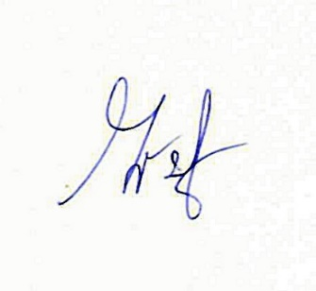

(นางสาวโซเฟีย มะแซ)
เจ้าพนักงานพัสดุ

